尉氏县司法局矫正中心功能室设备采购项目

竞争性谈判文件
项目编号：尉财谈判采购2024-191
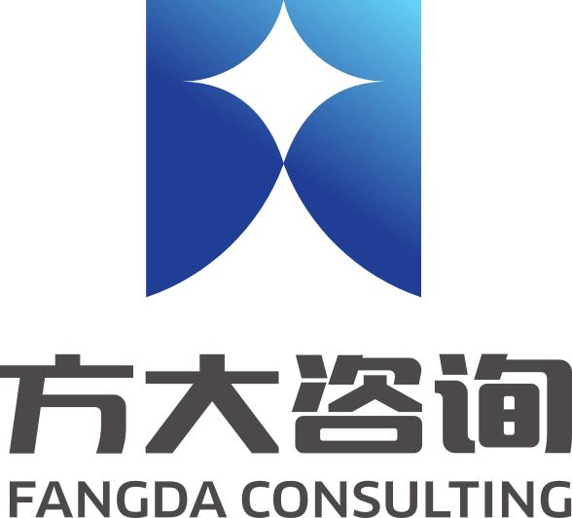

采购人：尉氏县司法局
招标代理机构：方大国际工程咨询股份有限公司
日期：二〇二四年五月
编制与委托

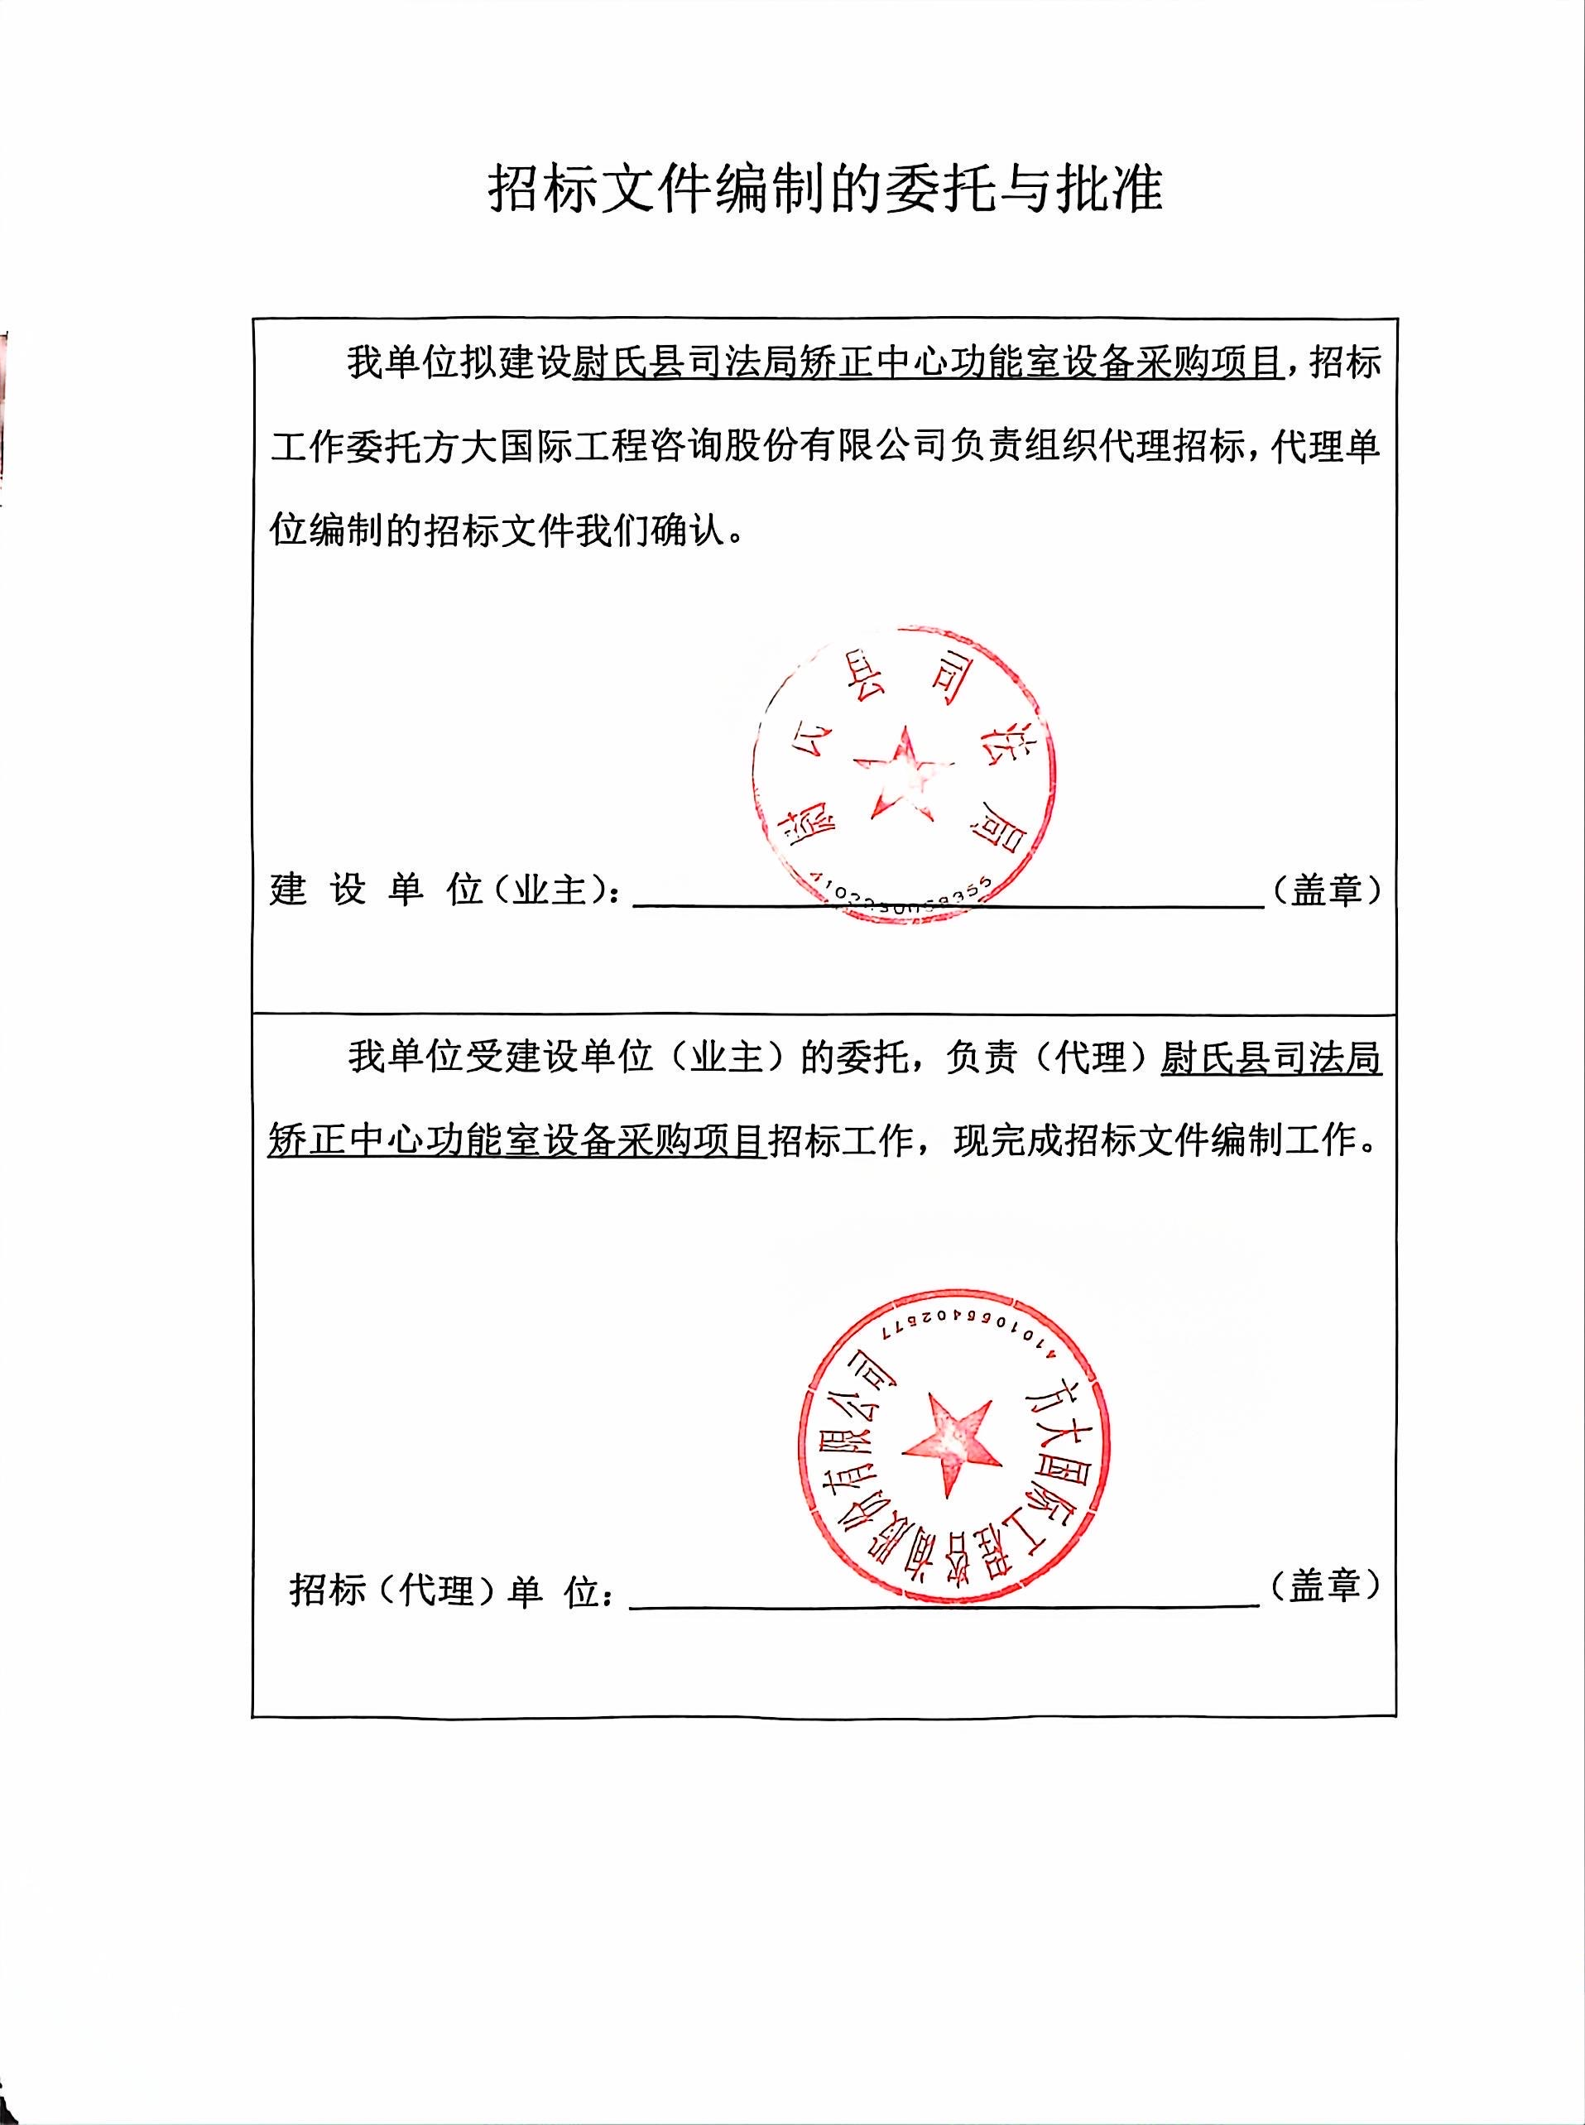

目 录

第一部分 竞争性谈判公告 1
第二部分 谈判须知 4
第三部分 采购需求 17
第四部分 谈判程序 19
第五部分 响应文件格式 22
第六部分 合同样本 36

第一部分 竞争性谈判公告
尉氏县司法局矫正中心功能室设备采购项目
竞争性谈判公告
项目概况
尉氏县司法局矫正中心功能室设备采购项目招标项目的潜在投标人应在开封市公共资源交易中心网获取招标文件，并于2024年06月03日09时30分（北京时间）前递交响应文件。
一、项目基本情况
1、采购项目编号：尉财谈判采购2024-191；
2、采购项目名称：尉氏县司法局矫正中心功能室设备采购项目；
3、采购方式：竞争性谈判；
4、预算金额：1000000.00元；
最高限价：1000000.00元。
序号 | 包号 | 包名称 | 包预算（元） | 包最高限价（元） | 是否专门面向中小企业 | 采购预留金额（元）
1 | 尉财谈判采购2024-191-1 | 尉氏县司法局矫正中心功能室设备采购项目 | 1000000.00 | 1000000.00 | 是 | 1000000.00
5、采购需求（包括但不限于标的的名称、数量、简要技术需求或服务要求等）
5.1、采购内容：尉氏县司法局矫正中心功能室设备采购；
5.2、资金来源：财政资金；
5.3、供货地点：采购人指定地点；
5.4、供货期：根据合同约定
5.5、质量要求：合格，符合相关行业标准；
5.6、包段划分：本项目共划分为一个包段；
6、合同履行期限：同供货期
7、本项目是否接受联合体投标：否
8、是否接受进口产品：否
9、是否专门面向中小企业：是
二、申请人资格要求：
1、满足《中华人民共和国政府采购法》第二十二条规定；
2、落实政府采购政策满足的资格要求：
本项目执行中小微企业、监狱企业、残疾人福利性单位等相关政府采购政策。
3、本项目的特定资格要求
3.1符合《中华人民共和国政府采购法》第二十二条之规定，提供以下材料；
- 具有独立承担民事责任的能力（具有有效的营业执照）；
- 具有良好的商业信誉和健全的财务会计制度；(提供2022年或2023年以来任意一年经审计的财务报告，若供应商为新成立企业，成立不满一年的公司从成立之日起，按实际情况提供经审计的财务报告。或提供其基本开户银行出具的资信证明，资信证明出具时间距开标不超过一年)；
- 具有履行合同所必需的设备和专业技术能力；（提供承诺书）；
- 有依法缴纳税收和社会保障资金的良好记录；（提供2023年以来任意三个月依法缴纳税收和社会保障资金的证明材料，依法免税或不需要缴纳社会保障资金的供应商，应提供相应证明文件）；
- 参加政府采购活动前三年内，在经营活动中没有重大违法记录；（提供无重大违法记录的书面声明）；
- 法律、行政法规规定的其他条件。
3.2根据《关于在政府采购活动中查询及使用信用记录有关问题的通知》(财库[2016]125 号) 和豫财购【2016】15 号的规定，截至投标文件递交截止时间，对列入失信被执行人、重大税收违法失信主体、政府采购严重违法失信行为记录名单的供应商，拒绝参与本项目政府采购活动。【查询渠道：“信用中国”网站（http://www.creditchina.gov.cn/）、中国政府采购网（http://www.ccgp.gov.cn/）】
3.3本次采购不接受联合体投标。
三、获取采购文件：
1、时间：2024年05月29日至2024年06月02日，每天上午00:00至12:00，下午12:01至23:59（北京时间，法定节假日除外。）
2、地点：开封市公共资源交易中心网
3、方式：投标人应注册成为开封市公共资源交易中心网站会员并取得CA密钥，在开封市公共资源交易中心网http://www.kfsggzyjyw.cn/kfggzy/登录政采、工程业务系统，凭CA密钥登录会员系统，按要求下载电子竞争性谈判文件及附件。投标人未按规定下载电子竞争性谈判文件及附件的，其投标将被拒绝。
4、售价：0元
四、响应文件提交：
1.截止时间：2024年06月03日09时30分(北京时间)
2.地点：电子投标文件须在投标文件提交截止时间前在开封市公共资源交易信息网会员系统中加密上传。
五、开标时间：
1.时间：2024年06月03日09时30分(北京时间)
2.地点：尉氏县公共资源交易中心开标室（尉氏县福园路东段宏泰大厦三楼）
六、发布公告的媒介及公告期限：
本次竞争性谈判公告在《河南省政府采购网》、《中国招标投标公共服务平台》、《开封市公共资源交易信息网》上发布，公告期限为三个工作日。
七、其他补充事宜：
1、竞争性谈判文件获取方式，供应商凭 CA 密钥登录会员系统，按要求下载竞争性谈判文件，供应商未按规定下载竞争性谈判文件的，其投标将被拒绝。
2、获取竞争性谈判文件后，供应商请到开封市公共资源交易中心网站登录政采、工程业务系统，凭 CA 密钥登录会员系统，在“组件下载”中下载最新版本的响应文件制作工具安装包，并使用安装后的最新版本响应文件制作工具制作电子响应文件。
3、请供应商时刻关注开封市公共资源交易中心网站和公司 CA 密钥推送消息。
4、电子谈判响应文件须在投标截止时间前在开封市公共资源交易中心网站(http://www.kfsggzyjyw.cn/kfggzy/）会员系统中加密上传；

5、加密电子谈判响应文件逾期上传的，采购人不予受理。
6、本项目采用“远程不见面”开标方式,供应商无需到达现场提交原件资料、无需到尉氏县公共资源交易中心现场参加开标会议；供应商应当在开标时间前,登录远程开标大厅,在线准时参加开标活动并进行谈判响应文件解密、答疑澄清等。（系统解密时长默认为40分钟，超过解密时长者视为自动放弃本次投标。）
八、凡对本次招标提出询问，请按照以下方式联系：

1、采购人信息

名称：尉氏县司法局

地 址：尉氏县政三路建兴鸿郡西南侧

联系人：王先生

联系电话：0371-27993242

2、采购代理机构信息（如有）：

代理机构：方大国际工程咨询股份有限公司

地 址：开封市龙亭区育新街18号（雅居美域小区临街方大咨询）

联系人：王鑫

电 话：0371-23234066

3、项目联系方式

联系人：王鑫
电 话：0371-23234066

第二部分 谈判须知
谈判须知前附表
条款号 | 条款名称 | 编列内容
1 | 招标人 | 名称：尉氏县司法局  地 址：尉氏县政三路建兴鸿郡西南侧  联系人：王先生  联系电话：0371-27993242
2 | 代理机构 | 代理机构：方大国际工程咨询股份有限公司  地 址：开封市龙亭区育新街18号（雅居美域小区临街方大咨询）  联系人：王鑫  电 话：0371-23234066
3 | 项目名称 | 尉氏县司法局矫正中心功能室设备采购项目
4 | 采购内容 | 尉氏县司法局矫正中心功能室设备采购
5 | 供货地点 | 采购人指定地点
6 | 资金来源 | 财政资金
7 | 资金落实情况 | 已落实
9 | 采购方式 | 竞争性谈判
10 | 供货期 | 根据合同约定
11 | 质量要求 | 合格，符合相关行业标准
12 | 资格要求 | 详见谈判公告
13 | 是否接受联合体投标 | 不接受
14 | 投标供应商提出问题的截止时间 | 投标截止时间3个工作日前
15 | 招标人澄清的时间 | 投标截止时间3个工作日前
16 | 分包 | 不允许
17 | 投标截止时间 | 2024年06月03日09时30分(北京时间)
18 | 投标有效期 | 自谈判截止之日起60日历天
19 | 投标保证金 | 根据汴财购（2019）2号规定，本项目不收取投标保证金。
20 | 签字或盖章要求 | 电子响应文件要求：电子响应文件全部采用电子文档，响应文件所附证书证件均为原件扫描件；按竞争性谈判文件要求在相应位置加盖电子签章或电子签名。要求法定代表人、委托代理人的身份证正反面分别必须加盖单位公章，委托代理人签字的，响应文件应附法定代表人签署的授权委托书，法定代表人签字的响应文件勿需附授权委托书；响应文件按竞争性谈判文件规定加盖骑缝章。电子谈判响应文件中所附原件扫描件资料均需加盖企业电子签章。
21 | 响应文件份数 | 加密的电子响应文件壹份（在开封市公共资源交易网会员系统指定位置上传）；
23 | 递交响应文件地点 | （1）电子响应文件的递交  a、各投标人应在投标截止时间前上传加密的电子响应文件到会员系统的指定位置。请投标人在上传时认真检查上传响应文件是否完整、正确。  b、投标人无法上传电子响应文件时，请在工作时间及时与开封市公共资源交易中心联系，联系电话：0371-23859291。如不能按期上传，招标人不予受理。
24 | 是否退还响应文件 | 否
25 | 开标时间和地点 | 开标时间：同投标截止时间  开标地点：尉氏县公共资源交易中心开标室（尉氏县福园路东段宏泰大厦三楼）  本项目采用“远程不见面”开标方式,供应商无需到尉氏县公共资源交易中心现场参加开标会议。
26 | 评标委员会的组建 | 谈判小组构成：3人组成。其中招标人代表1人；相关经济、技术专家2人。  评标专家确定方式：从省级相关专家库中随机抽取。
27 | 招标控制价 | 招标控制价为：1000000.00元（大写：壹佰万元整 ）。  谈判报价不得超过招标控制价，否则按废标处理。
28 | 是否授权评标委员会确定中标人 | 否，推荐的中标候选人数：3名
29 | 开标程序 | 1、主持人点击“开标”，解密开始倒计时。  2、供应商应在规定的时间（自系统发起40分钟内）内完成解密。  3、本项目采用“远程不见面”开标方式,供应商无需到现场提交原件资料、无需到开封市公共资源交易中心现场参加开标会议；供应商应当在开标时间前,登录远程开标大厅,在线准时参加开标活动并进行响应文件解密、答疑澄清等。  操作流程按开封市公共资源交易平台不见面开评系统操作手册 因供应商原因造成响应文件未解密的，视为撤销其响应文件。部分供应商的响应文件未解密的，其他供应商的响应文件的开标会议可以继续进行。一个标段解密的响应文件不足三家时该标段不再继续进行。  4、开标会议结束，各供应商可在开标会议过程中至开标会议结束后5分钟之内对开标会议开标过程涉及内容提出质疑，否则视为对开标过程涉及内容会议无异议。  注：具体程序依据现行国家法律、法规及开封市公共资源交易中心相关规定执行。
30 | - 代理服务费：代理服务费参照《河南省招标代理服务收费指导意见》（豫招协【2023】002号）规定，按中标价100万以下（含100万）*1.7%的标准收取招标代理服务费，由中标人在领取中标通知书前支付给招标代理机构。  2、电子响应文件加密要求：投标人应当按照竞争性谈判文件和电子招标投标交易平台的要求加密响应文件。  3、投标人应时刻关注发布网站和公司CA密钥推送消息，招标人在招标期间发出的竞争性谈判文件补充文件、变更、澄清、修改、答疑等，在发出之日起即视同投标人已收到该文件。  4、各投标（响应）人从参与项目交易开始至项目交易活动结束止，应时刻关注电子交易系统中的项目进度和状态，特别是项目评审期间。由于自身原因错过变更通知、文件澄清、报价响应（自系统发起30分钟内做出）等重要信息的，后果由投标（响应）人自行承担。  5、供应商（供应商）应在投标截止时间起时刻关注电子交易系统中的项目进度和状态，并在开标 后（40分钟内）解密投标文件。由于自身原因错过解密投标文件的，后果由投标（响应）人自行承担。  6、本竞争性谈判文件最终解释权归招标人所有。
32 | 根据开封市公共资源交易管理委员会办公室文件（汴公管办【2020】13号）的规定：  递交质疑或投诉的方式：  1、递交方式：提出质疑（异议）、投诉的方式为线上提起。（格式详见《开封市公共资源交易信息网》重要通知中的“政府采购项目质疑注意事项”/“政府采购项目投诉注意事项”）  2、递交地址：《开封市公共资源交易信息网》会员投标系统中本项目“质询信息”位置线上直接提起。（如有疑问可拨打服务电话咨询）
33 | 投标单位须独立制作、修改和上传投标文件，并承担因“硬件特征码一致”所造成的不良后果。
34 | 一、中小企业  1、中小企业。根据财政部工业和信息化部财库〔2020〕46号:关于印发《政府采购促进中小企业发展管理办法》的通知，以中小企业身份参加投标时，应提供规定格式的《中小企业声明函》；格式见《政府采购促进中小企业发展暂行办法》附件。  二、关于监狱企业  1、政府采购政策  财政部、司法部关于政府采购支持监狱企业发展有关问题的通知（财库【2014】68号）  关于监狱企业：视同小微企业。  2、附证明材料  提供由省级以上监狱管理局、戒毒管理局（含新疆生产建设兵团）出具的属于监狱企业的证明文件。  三、关于促进残疾人就业的政府采购政策  1、政府采购政策  关于促进残疾人就业政府采购政策的通知（财库〔2017〕141号）  关于残疾人福利性单位：视同小微企业。残疾人福利性单位属于小型、微型企业的，不重复享受政策。  2.附声明函  四、关于面向小微型企业采购及相关要求：  1、是否专门面向中小微型企业采购：是；  2、有关中小企业的认定标准，按照《关于印发中小企业划型标准规定的通知》（工信部联企业【2011】300号文件的规定执行）；  3、本项目专门面向（中小企业、含微型企业）采购；投标人必须提供中小企业声明函；未提供视为投标无效；  4、价格扣除：  ①投标人为中小微企业的，对所投标的小型和微型企业提供（制造）的产品的价格给予20%的扣除，用扣除后的价格参与评审，中型企业不参与价格扣除。  ②根据财政部司法部《关于政府采购支持监狱企业发展有关问题的通知》（财库〔2014〕68 号）规定，本项目对监狱企业作为投标人所提供的本企业生产的产品的价格给予 20% 的扣除。  ③同一投标人，中小微企业产品和监狱企业产品价格扣除优惠只享受一次，不得重复享受。
35 | 所属行业：零售业

总 则
1.概况
1.1项目概况
1.1.1根据《中华人民共和国政府采购法》、《中华人民共和国政府采购法实施条例》等有关法律、法规和规章的规定，本项目己具备谈判条件，现对本项目进行竞争性谈判。
1.1.2招标人：见谈判须知前附表。
1.1.4招标项目名称：见谈判须知前附表。
1.1.5本项目供货地点：见谈判须知前附表。
1.2资金来源和落实情况
1.2.1本招标项目的资金来源：见谈判须知前附表。
1.2.2本招标项目的资金落实情况：见谈判须知前附表。
1.3采购内容、供货期和质量要求
1.3.1采购内容：见谈判须知前附表。
1.3.3供货期：见谈判须知前附表。
1.3.4质量要求：见谈判须知前附表。
1.4供应商资格要求
1.4.1投标人应具备承担本项目的资格要求、能力和信誉。
(l）资格要求：见谈判须知前附表；
1.4.2投标人不得存在下列情形之一：
(l）为招标人不具有独立法人资格的附属机构（单位）;
(2）为本项目前期准备提供设计或咨询服务的；
(3）被责令停业的；
(4）被暂停或取消谈判资格的；
(5）财产被接管或冻结的；
(6）在最近三年内有骗取中标或严重违约或重大工程质量问题的。
1.5费用承担
投标供应商准备和参加竞争性谈判活动发生的费用自理。
1.6保密
参与竞争性谈判活动的各方应对竞争性谈判文件和响应文件中的商业和技术等秘密保密，违者应对由此造成的后果承担法律责任。
1.7语言文字
除专用术语外，与竞争性谈判有关的语言均使用中文。
1.8计量单位
所有计量均采用中华人民共和国法定计量单位。
1.9踏勘现场
不组织，投标供应商领取竞争性谈判文件后可自行进行现场踏勘。
1.10竞争性谈判预备会
招标人不召开竞争性谈判预备会。
2．竞争性谈判文件
2.1竞争性谈判文件的组成
本竞争性谈判文件包括：
(1） 竞争性谈判公告
(2） 谈判须知
(3） 采购需求
(4） 谈判程序
(5） 响应文件格式
(6） 合同样本
根据本章第2.2款和第2.3款对竞争性谈判文件所作的澄清、修改，构成竞争性谈判文件的组成部分。
2.2竞争性谈判文件的澄清
2.2.1投标人应仔细阅读和检查竞争性谈判文件的全部内容。如发现缺页或附件不全，应及时向招标人提出，以便补齐。如有疑问，应在谈判须知前附表规定的时间前，要求招标人对竞争性谈判文件予以澄清，如不提出，视为接受竞争性谈判文件所有内容。
2.2.2竞争性谈判文件的澄清将在谈判须知前附表规定的响应文件递交截止之日3个工作日前以网站发布公告的形式通知所有下载竞争性谈判文件的投标人，但不指明澄清问题的来源。如果澄清发出的时间距谈判须知前附表规定的谈判截止时间不足3 个工作日，并且澄清内容影响响应文件编制的，将相应延长谈判截止时间。
自竞争性谈判文件的澄清在相关网站发布起，即默认投标人收到。澄清文件作为竞争性谈判文件的组成部分，对投标供应商具有约束作用。
2.3竞争性谈判文件的修改
2.3.1提交首次响应文件截止之日前，招标人、招标代理机构或者谈判小组可以对已发出的竞争性谈判文件进行必要的澄清或者修改，澄清或者修改的内容作为竞争性谈判文件的组成部分。澄清或者修改的内容可能影响响应文件编制的，招标人、招标代理机构或者谈判小组应当在提交首次响应文件截止之日3个工作日前，以网站发布公告的形式通知所有下载竞争性谈判文件的投标人，不足3个工作日的，应当顺延提交首次响应文件截止之日。自竞争性谈判文件的澄清或修改在相关网站发布起，即默认投标人收到。
2.3.2澄清或者修改的内容与竞争性谈判文件不一致的地方，以澄清或者修改的内容为准。
3．响应文件
3.1响应文件的组成
3.1.1响应文件应包括下列内容：
1. 竞争性谈判函
2. 第一次报价表
3. 法定代表人身份证明
4. 授权委托书
5. 技术偏差表
6. 投标人资格审查
7. 投标人认为需要提交的其他材料
3.2谈判报价
3.2.1谈判报价：投标人的报价是投标人为完成本项目所发生的一切费用，包括招标项目未考虑的但项目实施过程中必要的费用，及招标项目履行过程中所需的而竞争性谈判文件中未列出的相关辅助材料和费用。报价时投标人应综合考虑项目的风险、难易程度，报价估算错误或漏项的风险由投标人自行承担。
3.2.2投标人的最后报价即为签订合同价，在合同期内任何人工工资、材料价格和政府收费的调整及变更将不对该合同价款作调整。
3.2.3招标人不接受任何有选择的报价包括最后报价。 投标人一次报价不得超过招标控制价，二次报价不得超过一次报价，否则按废标处理。
3.2.4谈判报价的货币：本次谈判招标的报价均须以人民币为计算单位。谈判文件另有规定的从其规定。
3.3响应文件有效期
3.3.1在谈判须知前附表规定的响应文件有效期内，投标人不得要求撤销或修改其响应文件。
3.3.2出现特殊情况需要延长响应文件有效期的，招标人以书面形式通知所有投标人延长响应文件有效期。投标人同意延长的，不得要求或被允许修改或撤销其响应文件；投标人拒绝延长的，其谈判失效。
3.4投标保证金
根据汴财购（2019）2号规定，本项目不收取投标保证金。
3.5资格审查资料
本项目中要求提供的相关证书、证件等资料均不需要提供原件，投标人对自己所提供资料的真实性负责。
3.6响应文件的编制
3.6.1响应文件应按第五部分“响应文件格式”进行编写，如有必要，可以增加附页，作为响应文件的组成部分。其中，谈判项目承诺书在满足竞争性谈判文件实质性要求的基础上，可以提出比竞争性谈判文件要求更有利于招标人的承诺。
3.6.2响应文件应当对竞争性谈判文件有关供货期、质量要求等实质性内容作出响应。
3.6.3投标供应商应按竞争性谈判文件规定的内容和式样提供电子响应文件。
3.6.4电子响应文件壹份。响应文件中的大写金额与小写金额不一致的，以大写金额为准。
3.6.5响应文件不应有涂改、增删之处，如必须修改时，修改处必须有法定代表人或其授权代表的签字及加盖单位公章。
3.6.6未按上述要求提供的响应文件将视为无效投标。
3.6.7电子响应文件应按竞争性谈判文件要求签字或盖章的位置由投标人的法定代表人电子章和企业电子章。
3.6.8响应文件中的技术部分应结合本项目任务、背景、总体目标论述、工作技术路线及方法、工作重点、难点分析、进度安排等以及竞争性谈判文件进行编制。

4．响应文件的递交
4.1响应文件的密封和标记
4.1.1未按竞争性谈判文件要求加密上传的响应文件，招标人不予受理。
4.2响应文件的递交
4.2.1上传响应文件截止日期：按投标供应商须知前附表。
4.2.2投标人应在投标人须知前附表规定的投标截止时间前上传电子响应文件。
4.2.3加密电子响应文件逾期上传的，招标人不予受理。
4.2.4由于不可抗拒的原因，采购代理机构对响应文件的遗失和损坏不负任何责任。
4.3响应文件的修改与撤回
4.3.1投标供应商在投标后，可以修改、补充其响应文件，但必须使采购代理机构在规定的投标截止时间之前能够收到修改、补充包括替代的书面通知。
4.3.2投标供应商修改、补充的文件须符合竞争性谈判文件签字盖章要求，并作为响应文件的组成。
4.3.3投标供应商在投标截止时间后不得修改或撤回其投标。

5．竞争性谈判及报价
5.1竞争性谈判报价
5.1.1按谈判文件第二部分规定的时间和地点组织竞争性谈判及报价。相关监督部门现场进行监督。
5.1.2报价部分谈判共分两轮进行，第一次报价直接做到响应文件中，通过资格、符合性评审的各投标人有权进行第二轮报价。
6．谈判小组
6.1谈判小组
6.1.1谈判由依法组建的谈判小组负责。谈判小组由招标人代表及有关技术、经济等方面的专家组成。谈判小组成员人数以及技术、经济等方面专家的确定方式见谈判须知前附表。
6.1.2谈判小组成员有下列情形之一的，应当回避：
(1）招标人或投标人的主要负责人的近亲属；
(2）项目主管部门或者行政监督部门的人员：
(3）与投标人有经济利益关系，可能影响对谈判公正评审的；
(4）曾因在招标、评标以及其他与招标响应有关活动中从事违法行为而受过行政处罚或刑事处罚的。
6.2谈判原则
谈判活动遵循公平、公正、科学和择优的原则。
6.3具体谈判工作流程
6.3.1谈判小组讨论、通过谈判工作流程和谈判要点。
6.3.2谈判小组审阅响应文件。
6.3.4谈判文件有实质性变动的，谈判小组将通知所有参加谈判的投标人。
6.3.5谈判结束后，谈判小组将要求所有投标人在规定时间内确定并提交最后报价。在规定时间内没有提交最后报价的投标人，后果由投标人自行承担。
6.3.6谈判小组按照第四部分“谈判与确定成交”规定的方法、评审因素、标准和程序对响应文件进行评审。第四部分“谈判与确定成交”没有规定的方法、评审因素和标准，不作为评审依据。
6.4响应文件的澄清
6.4.1在谈判期间，谈判小组有权要求投标人对其响应文件含义不明确、同类问题表述不一致或者有明显文字和计算错误的内容进行澄清。
6.4.2谈判小组认为有必要，可要求投标人对某些问题作出必要的澄清、说明和纠正。投标人的书面澄清材料作为响应文件的补充。
6.4.3投标人不按谈判小组规定的时间和方式作出澄清，将视为放弃该权利。
6.5注意事项：
6.5.1投标人出现下列情形之一的，谈判小组可取消其谈判资格
（1）未按谈判文件要求和规定提供有关材料的；
（2）有违反政府招标法律、法规行为的。
6.5.2投标人出现下列情形之一的，谈判小组在评审中将不予评审：
（1）供货期不确切或不符合谈判文件要求的；
（2）报价有选择性的；
（3）一次报价超过招标控制价或二次报价超过一次报价的；
（4）被谈判小组认定存在重大负偏离的；
所谓重大负偏离是指投标人对谈判文件的响应在范围、质量和计划供货期等方面明显不能满足要求。重大负偏离的认定须经谈判小组三分之二以上同意。
（5）不符合谈判文件中规定的其他实质性要求；
（6）投标人有串通投标、弄虚作假、行贿等违法行为。
6.6谈判过程保密
6.6.1在宣布成交结果之前，凡属于审查、澄清、评价、比较响应文件等有关信息，相关当事人均不得泄露给任何投标人或与谈判工作无关的人员。
6.6.2投标人不得探听上述信息，不得以任何行为影响谈判过程，否则其响应文件将被作为无效响应文件。
6.6.3谈判小组不向未成交的投标人解释未成交原因，也不对谈判过程中的细节问题进行公布。
7．合同授予
7.1确定成交人
7.1.1坚持公平、公正地对待所有投标人。
7.1.2按照同一评审程序及方法、标准评审投标人的响应文件。
7.1.3谈判小组将严格按照谈判文件的要求和条件进行比较,根据谈判文件中公布的评定成交标准推荐3名成交候选人。
7.2成交通知
7.2.1确定成交供应商后,由招标人或招标代理机构向成交供应商签发《中标（成交）通知书》,成交供应商应及时领取《中标（成交）通知书》。
7.2.2中标（成交）通知书对招标人和成交供应商均具有法律效力。中标（成交）通知书发出后，招标人改变成交结果的，或者中标（成交）供应商放弃成交项目的，应当依法承担法律责任。
7.3签订合同
7.3.1成交供应商应按成交通知书规定的时间、地点与招标人签订成交合同,给招标人和招标代理机构造成损失的，投标人还应承担赔偿责任。
7.3.2成交通知书、谈判文件、成交供应商的响应文件及谈判过程中有关澄清文件均应是合同的组成部分。
7.3.3签订合同后，成交供应商不得将货物、工程及其他相关服务进行转包。未经招标人同意，成交供应商不得采用分包的形式履行合同。否则招标人有权终止合同。转包或分包造成招标人损失的， 成交供应商还应承担相应赔偿责任。
7.5授予合同时变更数量的权利
7.5.1招标人不按照谈判文件和成交供应商的响应文件确定的事项签订政府招标合同、或者与成交供应商另行背离合同实质性内容的协议的、成交通知书发出后无正当理由不与成交供应商签订招标合同的，相关监督管理部门有权责令限期改正、警告、对直接负责的主管和其他直接人员给予处分，给成交供应商造成损失的，应予赔偿。
7.5.2成交供应商不按照谈判文件和成交供应商的报价文件确定的事项签订政府招标合同、或者另行签订背离合同实质性内容的协议的、或中标（成交）通知书发出后无正当理由不签订招标合同的，相关监督管理部门有权列入不良行为记录名单、1-3年内禁止参加政府招标活动、并予公告，没收违法所得，建议工商机关吊销营业执照、直至追究刑事责任。
7.5.3政府招标合同适用合同法。招标人和投标人之间的在合同中约定的权利和义务，双方均应诚实守信全面履行，否则违约方将承担违约责任并赔偿对方损失。
8．纪律和监督
8.1对招标人的纪律要求
招标人不得泄漏竞争性谈判活动中应当保密的情况和资料，不得与投标人串通损害国家利益、社会公共利益或者他人合法权益。
9.2对投标人的纪律要求
投标人不得相互串通参加谈判或者与招标人串通参加谈判，不得向招标人或者谈判小组成员行贿谋取成交，不得以他人名义参加谈判或者以其他方式弄虚作假骗取成交；投标人不得以任何方式干扰、影响谈判工作。
9.3对谈判小组成员的纪律要求
谈判小组成员不得收受他人的财物或者其他好处，不得向他人透漏对响应文件的评审和比较、成交候选投标人的推荐情况以及谈判有关的其他情况。在谈判活动中，谈判小组成员不得擅离职守，影响谈判程序正常进行，不得使用第四部分“谈判与确定成交”没有规定的评审因素和标准进行评标。
9.4对与谈判活动有关的工作人员的纪律要求
与谈判活动有关的工作人员不得收受他人的财物或者其他好处，不得向他人透漏对响应文件的评审和比较、成交候选投标人的推荐情况以及谈判有关的其他情况。在谈判活动中，与谈判活动有关的工作人员不得擅离职守，影响谈判程序正常进行。
9.5质疑
9.5.1投标人认为谈判文件、谈判过程和中标（成交）结果使自己的权益受到损害的，可以在知道或者应知其权益受到损害之日起7个工作日内，以书面形式向招标人及招标代理机构提出书面质疑材料。非书面形式、7个工作日之外以及匿名的质疑将不予受理。
9.5.2招标人或招标代理机构应当在收到投标人的书面质疑后7个工作日内做出答复，并以书面形式通知质疑投标人，但答复内容不得涉及商业秘密。
9.6 投诉
9.6.1质疑投标人对招标人或招标代理机构的答复不满意的，或者未在规定的时间内做出答复的，可以在答复期满后15个工作日内向同级政府招标监督管理部门投诉。
9.6.2投标人投诉实行实名制，其投诉应当有具体的投诉事项及事实根据，不得进行虚假、恶意投诉。
9.6.3投标人投诉时，应当具备以下法定必备条件：
1、投诉投标人应具备以下基本条件：
①投诉人是参与所投诉政府招标活动的投标人；
②提起投诉前已依法进行质疑；
③在投诉有效期限内提起投诉；
④属于本级财政部门管辖；
⑤同一投诉事项未经财政部门投诉处理。
10.需要补充的其他内容
双方约定的其它因素。需要补充的其他内容：见投标人须知前附表。
10.1开封政府采购合同融资政策告知函
各供应商：
欢迎贵公司参与开封政府采购活动！
政府采购合同融资是支持中小微企业发展，针对参与政府采购活动的供应商融资难、融资贵问题推出的一项融资政策。贵公司若成为本次政府采购项目的中标成交供应商，可持政府采购合同向金融机构申请贷款，无需抵押、担保，融资机构将根据相关文件要求，按照双方自愿的原则提供便捷、优惠的贷款服务。
贷款渠道和提供贷款的金融机构，可在开封市政府采购网“政府采购合同融资平台”查询联系。

附件一：大中小微型企业划型标准（国家政策和标准如有调整时以最新为准）
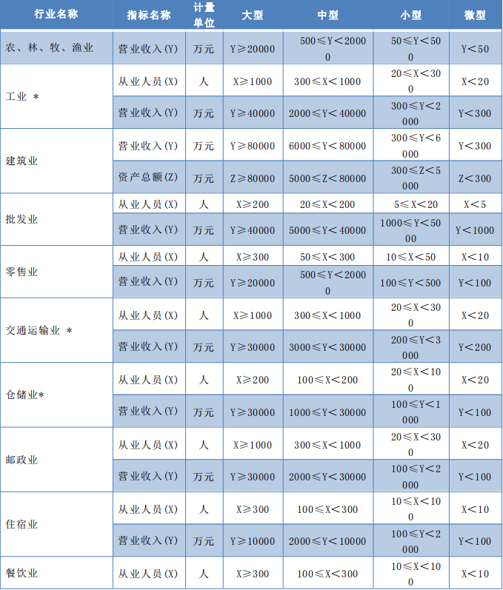

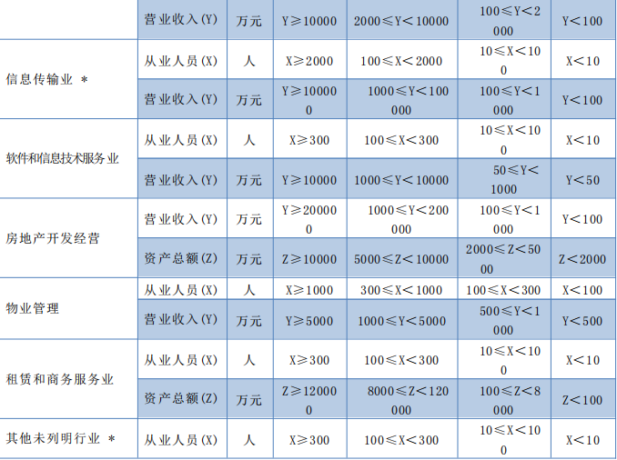

说明：
1.大型、中型和小型企业须同时满足所列指标的下限，否则下划一档；微型企业只须满足所列指标中的一项即可。
2.附表中各行业的范围以《国民经济行业分类》（GB/T4754-2017）为准。带*的项为行业组合类别，其中，工业包括采矿业，制造业，电力、热力、燃气及水生产和供应业；交通运输业包括道路运输业，水上运输业，航空运输业，管道运输业，多式联运和运输代理业、装卸搬运，不包括铁路运输业；仓储业包括通用仓储，低温仓储，危险品仓储，谷物、棉花等农产品仓储，中药材仓储和其他仓储业；信息传输业包括电信、广播电视和卫星传输服务，互联网和相关服务；其他未列明行业包括科学研究和技术服务业，水利、环境和公共设施管理业，居民服务、修理和其他服务业，社会工作，文化、体育和娱乐业，以及房地产中介服务，其他房地产业等，不包括自有房地产经营活动。
注：
3.企业划分指标以现行统计制度为准。
（1）从业人员，是指期末从业人员数，没有期末从业人员数的，采用全年平均人员数代替。
（2）营业收入，工业、建筑业、限额以上批发和零售业、限额以上住宿和餐饮业以及其他设置主营业务收入指标的行业，采用主营业务收入；限额以下批发与零售业企业采用商品销售额代替；限额以下住宿与餐饮业企业采用营业额代替；农、林、牧、渔业企业采用营业总收入代替；其他未设置主营业务收入的行业，采用营业收入指标。
（3）资产总额，采用资产总计代替。

- 采购需求

详见附件

第四部分 谈判程序
谈判程序前附表

注：本谈判程序前附表内容与谈判程序正文内容不一致时以本前附表内容为准。
1.1 | 资  格  评  审  标  准 |  | 营业执照 |  | 符合第二部分 “谈判须知前附表”的规定
1.1 |  |  | 企业纳税证明 |  | 符合第二部分 “谈判须知前附表”的规定
1.1 |  |  | 公司社保证明 |  | 符合第二部分 “谈判须知前附表”的规定
1.1 |  |  | 公司财务状况 |  | 符合第二部分 “谈判须知前附表”的规定
1.1 |  |  | 前三年内无重大违法记录的书面声明 |  | 符合第二部分 “谈判须知前附表”的规定
1.1 |  |  | 具有履行合同所必需的设备和专业技术能力 |  | 符合第二部分 “谈判须知前附表”的规定
1.1 |  |  | 信用记录查询 |  | 符合第二部分 “谈判须知前附表”的规定
1.2 |  | 符合性  评  审  标  准 | 投标供应商名称 |  | 与营业执照一致
 |  | 符合性  评  审  标  准 | 响应文件签字或盖章 |  | 有法定代表人个人电子章和企业电子章
 |  | 符合性  评  审  标  准 | 响应文件格式 |  | 符合竞争性谈判文件要求
 |  | 符合性  评  审  标  准 | 谈判报价 |  | 不得高于招标控制价且不得低于成本价
 |  | 符合性  评  审  标  准 | 投标内容 |  | 符合第二部分 “谈判须知前附表”的规定
 |  | 符合性  评  审  标  准 | 供货期 |  | 符合第二部分 “谈判须知前附表”的规定
 |  | 符合性  评  审  标  准 | 投标质量 |  | 符合第二部分 “谈判须知前附表”的规定
 |  | 符合性  评  审  标  准 | 投标有效期 |  | 符合第二部分 “谈判须知前附表”的规定
 |  | 符合性  评  审  标  准 | 技术偏差 |  | 响应文件中所提供的《技术偏差表》响应的条款及其相关证明材料，所有条款均符合招标文件技术参数与要求。
 |  | 符合性  评  审  标  准 | 其他要求 |  | 符合第二部分 “谈判须知前附表”的规定
2 | 最后报价 |  |  | 1.谈判结束后，谈判小组要求所有投标人在规定时间内进行最后报价。谈判小组根据最后报价由低到高的顺序推荐成交侯选人。  2.最后报价不得高于招标控制价和首次报价。  3.谈判小组发现投标人的报价明显低于其他谈判报价，使得其谈判报价可能低于其个别成本的，应当要求该投标人做出书面说明并提供相应的证明材料。投标人不能合理说明或者不能提供相应证明材料的，由谈判小组认定该投标人以低于成本报价竞标，其投标作废标处理。
一、谈判标准：
由谈判小组对谈判供应商递交的谈判响应文件进行审查，通过资格评审和符合性评审的单位为有效谈判供应商。
1、谈判小组首先对各响应文件进行资格性、符合性审查，未通过审查的为无效响应。
（1）资格性检查：谈判小组将根据法律法规和谈判文件的规定，对响应文件的资格证明文件等进行审查，以确定谈判供应商是否具备竞争性谈判资格。
（2）符合性审查：依据谈判文件的规定，从响应文件的有效性、完整性和对谈判文件的响应程度进行审查，以确定是否对谈判文件的要求作出了实质性的响应，对存在重大偏离的谈判响应文件将被拒绝。所谓重大偏离是指谈判供应商谈判响应文件中所述期限、报价等明显不能满足谈判文件要求。
2、谈判小组判断“谈判响应文件”的响应性，仅基于“谈判响应文件”本身而不靠外部证据。谈判小组将拒绝被确定为非实质性响应的谈判供应商。谈判供应商不能通过修正或撤销不符之处，而使其成为实质性响应。
3、围绕谈判要点，谈判小组要求各个有效谈判供应商在系统内进行第二次报价；
4、谈判文件有较大变动的，谈判小组将以书面形式通知所有参加谈判的谈判供应商。
由有效谈判供应商在规定时间内进行第二次报价，最后根据符合要求的报价最低的原则确定第一成交候选人。谈判报价最低者为第一成交候选人，次者为第二成交候选人，高者为第三成交候选人。（如出现并列排名时，由谈判小组根据供应商的服务质量、响应文件编制内容等进行综合评比确定排序)。
如谈判文件有实质性变动的，谈判小组须通知所有参加谈判的谈判响应人。谈判响应人根据竞争性谈判文件或其补充文件在规定的时间里做出相关的书面承诺，并报出最佳服务和最后报价。谈判小组在此基础上公平确定谈判响应人。超出规定时间没有进行最后报价的供应商，视为自动退出谈判活动。
4.1本项目第二次报价采用远程报价（报价有时间限制（30分钟），超出规定时间没有进行最后报价的供应商，视为自动退出谈判活动）。
注：供应商应在规定的时间内进行第二次报价，第二次报价为最后报价。
5、谈判小组发现谈判供应商的报价（含一次或者二次报价）明显低于其他谈判报价，或者在设有标底时明显低于标底，使得其谈判报价可能低于其个别成本的，谈判小组应当要求该谈判供应商对所报的价格作出书面说明并提供相应的证明材料。谈判供应商不能合理解释或者不能提供相应证明材料的，由谈判小组认定该谈判供应商以低于成本报价竞标，其谈判作无效响应处理。
6、谈判供应商有以下情形之一的，其谈判作无效处理：
(1）串通或弄虚作假或有其他违法行为的；
(2）不按谈判小组要求澄清、说明或补正的。
7、谈判报价有算术错误的，谈判小组按以下原则对谈判报价进行修正，修正的价格经谈判供应商书面确认后具有约束力。谈判供应商不接受修正价格的，其谈判作无效标处理。
(1）谈判响应文件中的大写金额与小写金额不一致的，以大写金额为准；
(2）总价金额与依据单价计算出的结果不一致的，以单价金额为准修正总价，但单价金额小数点有明显错误的除外。
8、谈判响应文件的澄清和补正
8.1 在谈判过程中，谈判小组可以书面形式要求谈判供应商对所提交谈判响应文件中不明确的内容进行书面澄清或说明，或者对细微偏差进行补正。谈判小组不接受谈判供应商主动提出的澄清、说明或补正。
8.2 澄清、说明和补正不得改变谈判响应文件的实质性内容（算术性错误修正的除外）。谈判供应商的书面澄清、说明和补正属于谈判响应文件的组成部分。
8.3 谈判小组对谈判供应商提交的澄清、说明或补正有疑问的，可以要求谈判供应商进一步澄清、说明或补正，直至满足谈判小组的要求。
9、 谈判结果
9.1 谈判小组按照报价由低到高的顺序推荐3名成交候选人。
9.2 谈判小组完成谈判后，应当向采购人提交书面成交报告。

第五部分 响应文件格式

尉氏县司法局矫正中心功能室设备采购项目

响 应 文 件

投标供应商： （企业电子章）
法定代表人： （个人电子章）

年 月 日

目 录

- 竞争性谈判函
- 第一次报价表
- 法定代表人身份证明
- 授权委托书
- 技术偏差表
- 资格审查
- 其他材料

一、竞争性谈判函

致：（招标人名称）
1．我方己仔细研究了 （项目名称）竞争性谈判文件的全部内容，愿意以人民币（大写） （小写 元 ）的谈判报价，供货期 ，按合同约定完成本项目，质量达到 。
2．我方承诺在投标有效期内不修改、撤销响应文件。
3．如我方中标：
(l）我方承诺在收到中标通知书后，在中标通知书规定的期限内与你方签订合同。
(2）我方承诺在合同约定的期限内完成并移交全部合同内容。
(3）如我方中标，我方愿意按照《谈判须知前附表》第30条的规定一次性向代理机构支付招标代理服务费及相关费用。
(4）我公司承诺：我公司独立制作、修改和上传响应文件，并承担因“硬件特征码一致”所造成的不良后果。
4．我方在此声明，所递交的响应文件及有关资料内容完整、真实和准确，且完全响应竞争性谈判文件中所有已明确的实质性要求。
5. （其他补充说明）。

投标供应商： （企业电子章）
法定代表人： （个人电子章）
地 址：
电 话：
年 月 日
二、第一次报价表

项目名称
项目编号
谈判响应人名称
谈判报价 | 大写: 小写: 元
供货期
投标质量
谈判有效期
备注
注：1、第一次报价表中的“谈判报价”应包括谈判文件所规定的招标范围的全部内容的相关所有费用；
2、以上第一次报价表格式不得自行改动，否则，视为无效。
3、报价保留至小数点后两位。

投标供应商： （企业电子章）

法定代表人： （个人电子章）

日期： 年 月 日

报价明细表
谈判响应人名称：________________
项目编号：______________
序号 | 货物名称 | 品牌（如有）/规格型号 | 生产厂家/产地 | 单位/数量 | 单价（元） | 小计（元）
1
2
3
4
5
6
...
...
总计： 元

注：以上内容必须如实、详细填写，如表格不足可自行添加。

投标供应商： （企业电子章）

法定代表人： （个人电子章）

日期： 年 月 日
三、法定代表人身份证明

投标供应商名称：
单 位 性 质：
地 址：
成 立 时 间： 年 月 日
经 营 期 限：
姓名： 性别： 年龄： 职 务：
系 （投标供应商名称）的法定代表人。
特此证明。

投标供应商： （企业电子章）

年 月 日

四、授权委托书

本人 （姓名）系 （投标供应商名称）的法定代表人，现委托 （姓名）为我方代理人。代理人根据授权，以我方名义签署、澄清、说明、补正、递交、撤回、修改 （项目名称）响应文件、签订合同和处理有关事宜，其法律后果由我方承担。
委托期限： 。
代理人无转委托权。
附：1、法定代表人身份证扫描件
2、委托代理人身份证扫描件

投标供应商： （企业电子章）

法定代表人： （个人电子章）

年 月 日
五、技术偏差表
谈判响应人名称：______________
项目编号：_____________
序号 | 竞争性谈判文件的要求 | 响应文件的服务响应 | 偏离程度 | 备注
1
…

注：
- “偏差说明”栏中详细注明所投产品参数与招标文件要求有何不同，并说明其符合性；
- 所提供产品需满足采购需求要求；
3、无偏差时备注栏注明“无偏差”。

投标供应商： （企业电子章）

法定代表人： （个人电子章）

年 月 日
六、资格审查
（一）供应商基本情况表
供应商名称
注册地址 |  |  |  | 邮编
法定代表人 |  |  |  | 电话
联系方式 | 联系人 |  |  | 手机号码
联系方式 | 传真 |  |  | 网 址
成立时间 |  |  | 员工总人数：
营业执照号 |  |  | 注册资金：
开户银行 |  |  | 账号：
核定的经营范围
备注

（二）资格审查材料
（投标人根据谈判文件资格要求自行添加）

注：以上证明材料需投标人根据竞争性谈判文件要求加盖签章。

七、其他材料

1、竞争性谈判文件要求的相关材料；
2、评标办法要求的相关资料
3、供应商认为其它重要的材料。

附件1（符合政策要求，并申请按小型微型企业投标者提供，不符合者可不提供此附表）：
中小企业声明函
本公司（联合体）郑重声明，根据《政府采购促进中小企业发展管理办法》（财库﹝2020﹞46 号）的规定，本公司 （联合体）参加（单位名称）的（项目名称）采购活动，提供的货物全部由符合政策要求的中小企业制造。相关企业（含联合体中的中小企业、签订分包意向协议的中小企业） 的具体情况如下：
1. （标的名称） ，属于（采购文件中明确的所属行业） 行业；制造商为（企业名称），从业人员 人，营业收入为 万元，资产总额为 万元，属于（中型企业、小 型企业、微型企业）；
……
以上企业，不属于大企业的分支机构，不存在控股股东为大企业的情形，也不存在与大企业的负责人为同一人的情 形。
本企业对上述声明内容的真实性负责。如有虚假，将依法承担相应责任。

企业名称（企业电子签章）：
日 期：

注：1、从业人员、营业收入、资产总额填报上一年度数据，无上一年度数据的新成立企业可不填报。
2、中标人的本声明函随中标结果同时公布，接受其他供应商和社会监督。

附件2（符合政策要求，并申请按残疾人福利性单位投标者提供，不符合者可不提供此附表）：

残疾人福利性单位声明函

本单位郑重声明，根据《财政部 民政部 中国残疾人联合会关于促进残疾人就业政府采购政策的通知》（财库〔2017〕 141号）的规定，本单位为符合条件的残疾人福利性单位，且本单位参加 单位的 项目采购活动提供本单位制造的货物（由本单位承担工程/提供服务），或者提供其他残疾人福利性单位制造的货物（不包括使用非残疾人福利性单位注册商标的货物）。
本单位对上述声明的真实性负责。如有虚假，将依法承担相应责任。

单位名称（企业电子签章）：
日 期：

注：成交人的本声明函随成交结果同时公布，接受其他供应商和社会监督。
附件3（符合政策要求，并申请按监狱企业投标者提供，不符合者可不提供此附表）：

监狱企业证明

提供由省级以上监狱管理局、戒毒管理局（含新疆生产建设兵团）出具的属于监狱企业的证明文件。

注：成交人的本监狱企业证明文件随成交结果同时公布，接受其他供应商和社会监督。

第六部分 合同样本
（以签订正式合同时为准）
注：合同格式及内容可以由招标采购单位与中标人共同协商签订。

